软件工程系列课程
教学辅助网站
项
目
计
划
书

课 程： 软件工程导论
题 目：软件工程系列课程教学辅助网站的开发与实施
专 业： 软件工程
班 级： 1602
小组成员：刘祺 31602297(组长)
陈铭阳 31601386
赵唯皓31601417
赵佳锋31601416
蓝舒雯31601380

版本记录
编号 | 修改章节名称 | 说明 | 修订日期 | 版本号 | 修订人 | 发布日期
01 | 全文 | 新建 | 2018/9/29 | v0.10 | 刘祺 | 2018/9/29
目录
版本记录 2
1 引言 1
1.1 背景 1
1.2 定义 2
1.3 参考资料 2
1.4 标准、条约和约定 3
2 项目概述 3
2.1 项目目标 3
2.2 产品目标与范围 3
2.3 假设与约束 3
2.4 项目工作范围 3
2.5 应交付成果 4
2.5.1 需完成的网页 4
2.5.2 需提交用户的文档 4
2.5.3 须提交内部的文档 4
2.5.4 应当提供的服务 4
2.6 项目开发环境 4
2.7 项目验收方式与依据 5
3 项目团队组织 5
3.1 组织结构 5
3.2 人员分工 5
3.3 协作与沟通 5
3.3.1 项目团队内部协作 5
3.3.2 项目团队外部沟通与协作模式 6
4 实施计划 6
4.1 风险评估及对策 6
4.2 工作流程 7
4.3 总体进度计划 7
4.4 项目控制计划 8
4.4.1 质量保证计划 8
4.4.2 进度控制计划 8
4.4.3 预算监控计划 8
4.4.4 配置管理计划 8
5 支持条件 8
5.1 内部支持 8
5.2 客户支持 8
5.3 外包（可选） 8
6 预算 8
6.1 人员成本 8
6.2设备成本 9
6.3 其它经费预算 9
7 关键问题 9
8专题计划要点 10

软件工程系列课程教学辅助网站
根据《GB8567－88计算机软件产品开发文件编制指南》中项目开发计划的要求，结合实际情况调整后的《项目计划书》内容如下：

1 引言

1.1 背景
主要说明项目的来历，一些需要项目团队成员知道的相关情况。主要有以下内容：
- 项目的名称
软件工程系列课程教学辅助网站的开发与实施
项目的委托单位
浙江大学城市学院计算机与计算科学学院
- 项目的用户（单位）：
浙江大学城市学院在校学生及教师
- 项目的任务提出者
刘祺
- 项目的主要承担部门
成员 | 角色 | 职责
刘祺 | 项目经理、程序员、文档维护员 | 领导项目团队、执行和管理团队、负责软件的交付工作。负责软件设计并撰写软件设计报告。参与文档编写。主持每周的讨论会以及团内沟通工作，递交每周小组作业。
陈铭阳 | 主程序员、配置管理员、美工 | 在软件项目开发过程中进行的人员。负责制定配置管理计划，针对项目进行配置库的规划；搭建配置管理环境，建立和维护配置库，保证配置库稳定运行。对界面美工负主要责任。
赵唯皓 | 主程序员、文档维护员 | 负责制定配置管理计划，针对项目进行配置库的规划；搭建配置管理环境，建立和维护配置库，保证配置库稳定运行。参与文档编写。
赵佳锋 | 文档维护员、程序员 | 整理需求分析并撰写需求分析报告、维护并及时修改和发布已更新技术文档。参与软件设计开发，参与文档编写及软件设计开发。，
蓝舒雯 | 美工、程序员、秘书、文档维护员 | 做会议记录。对文档进行审阅并给项目经理提出修改意见。整理需求分析并撰写需求分析报告、维护并及时修改和发布已更新技术文档。参与软件设计开发，对界面美工负主要责任。

- 项目成员联系方式
成员 | 微信号 | 手机号 | 邮箱
刘祺 | lq19981126 | 15988198404 | 31602297@stu.zucc.edu.cn
赵佳锋 | Ywh32111 | 15988122807 | 31601416@stu.zucc.edu.cn
赵唯皓 | mashiroshinku | 15958144825 | 31601417@stu.zucc.edu.cn
陈铭阳 | cmy90s | 13732287787 | 31601386@stu.zucc.edu.cn
蓝舒雯 | l18057017600 | 17376509845 | 31601380@stu.zucc.edu.cn

- 项目建设背景
为了使软件项目管理与软件需求这门课上的出色，使学生能够获得最多的资料，使学生及时的了解世界需求工程的最新动态，以及学生和教师的有效地沟通，老师提出了这么一个设想；作为他的学生也需要一个与教师及同学之间相互交流，及获取资料的平台；还有一些同学并没有选这几门课，但是也想了解项目管理，需求工程，统一建模的相关知识，以备到时决定该选不选这门课程。通过这三方提出的需求考虑，我们构思做一个软件工程教学、学习、交流的网站。

- 软件系统与其他系统的关系
无
- 软件系统与机构的关系
无

1.2 定义
- SQL：用于访问和处理数据库的标准的计算机语言。
- IBM Rational Rose / 其他UML工具：UML 分析与建模工具
- IBM Rational RequisitePro：软件需求管理工具
- Git：是一个开源的分布式版本控制系统，可以有效、高速的处理从很小到非常大的项目版本管理。
- Project：通用的项目管理工具软件。
- Html5：万维网的核心语言、标准通用标记语言下的一个应用超文本标记语言。
- Css3：用于控制Web页面的外观。

1.3 参考资料
《软件需求》出版社：清华大学出版社 作者： Karl E. Wiegers 国际书书号：9787302098348
《统一软件开发过程》出版社：机械工业出版社 作者：Ivar Jacobson, Grady Booch, James Rambaugh， 国际书号：9787111075721
《软件需求管理—统一方法》出版社：机械工业出版社 作者：Dean Leffingwell Don Widrig国际书号：9787111096931
《需求工程导引》出版社：人民邮电出版 社作者：Ian K. Bray 国际书号：9787115115034

1.4 标准、条约和约定
无

2 项目概述

2.1 项目目标
目标 1：按时按量完成项目的基本功能，按时发布产品及文档，这是本团队的最高目标。
目标2：注重团队建设，成员分工合理，团队成员合作默契，气氛融洽。每周的讨论会积极建言。在开发过程中积极协作。
目标3：项目设计上尽量有创新，有亮点。
目标4: 经常召开项目会议，并有会议记录 记录内容是否合理、有效、及时。
目标5: 每项任务预估了预期完成时间，且预估合理 可以进一步分解

过程：1准备工作：包括搭建环境，制定计划书，培训组员。
2完成需求规格说明书的初稿.
3系统总体设计和详细设计。

2.2 产品目标与范围
虽然如今有很多教学网站，但是专门针对一门新开的大学课程和一位专门的教师；又为学生之间提供交流平台的网站为数不多。这个网站作为一个开课的辅助工具，将有利于教师的教学和学生的学习；也为软件工程系列课程的成熟记录下足迹。

2.3 假设与约束
1. 网络良好，访问量在一定限制范围内
2. 访问量限制在一定范围内
3. 必须在第16周前完成关于软件的所有工作

2.4 项目工作范围
产品范围界定：1.信息发布2.资料下载3.交流互动。不再另外开设可供教师和学生使用的邮箱，如有邮件都将使用个人自己在其他网站上的邮箱。
工作范围界定：实现有利于教师的教学和学生的学习，为软件工程系列课程的成熟记录下足迹的一个开课的辅助工具。

2.5 应交付成果
2.5.1 需完成的网页
(1).主功能：服务教师和学生，使他们在教育和学习过程中得到便捷。不断的记录这门课从诞生到成熟的过程。提供课时安排、教学计划、使用教材、国际国内背景、考核方式、和学生选这门课所需要的知识背景，以及大作业的介绍。老师可以发布作业点评、临时课程变更等通知 提供专门的作业点评,作业完成情况跟踪的功能,对学生的作业,和课后作业讨论进行点评. 学生可以下载课件资料，提问，看通知，在线观看多媒体资料，共享资料，网友可以留言。

2.5.2 需提交用户的文档
需求规格说明书；
用户使用说明书
2.5.3 须提交内部的文档
项目计划书；
项目章程；
需求分析；
可行性分析报告；
设计文档；
项目总结报告；
测试文档(包括<测试计划>、<测试程序/用例>、<测试记录>和<测试报告>)
2.5.4 应当提供的服务
对网站后期使用时出现的bug进行修复；
编写使用手册说明安装作业指导书。

2.6 项目开发环境
硬件环境：PC
操作系统：Windows XP/7/8/8.1/10
开发平台： php
支持软件：IBM Rational Rose IBM Rational RequisitePro Microsoft Project Microsoft Office Git / CVS Axure RP

2.7 项目验收方式与依据
提交文档：《项目介绍》及PPT，《项目计划》及PPT，《可行性分析报告》，《需求说明SRS》及PPT，《总体设计报告》，《详细设计报告》，《测试报告》，《项目总结报告》及PPT等所有文档需要提交电子版。

3 项目团队组织

3.1 组织结构
项目经理：刘祺
计划经理：陈铭阳
系统分析员：赵佳锋
架构设计师：赵唯皓
信息主管：蓝舒雯
设计组：刘祺 陈铭阳 赵唯皓
程序组：赵佳锋 赵唯皓 蓝舒雯
测试组：陈铭阳 赵佳锋 蓝舒雯

3.2 人员分工
姓名 | 角色 | 工作描述
刘祺 | 分析，设计，编码，测试、审核 | 分析系统需求，项目计划，项目团队管理进行任务分配，加载程序编写、对软件进行测试、检查小组进度，对小组成员各项工作进行审核
陈铭阳 | 分析，编码，测试，ppt制作，配置管理 | 分析系统需求，配置管理，项目代码编写，数据加载分析、数据交换、安装程序、安装手册，项目有关ppt的制作、项目最终测试
蓝舒雯 | 分析，编码，测试，记录文档 | 分析系统需求，项目代码编写，数据加载分析、数据交换、安装程序、安装手册，项目最终测试，会议记录
赵佳锋 | 分析，编码，测试 | 分析系统需求，项目代码编写，数据加载分析、数据交换、安装程序、安装手册，项目最终测试
赵唯皓 | 分析，编码，测试 | 分析系统需求，项目代码编写，数据加载分析、数据交换、安装程序、安装手册，项目最终测试

3.3 协作与沟通
3.3.1 项目团队内部协作
协作模式：每周两次小组会议，分线上（微信电话）和线下（见面会谈）。
沟通方式：例会，微信语音等。
邮件沟通：主送人为刘祺，抄送人为 蓝舒雯 赵佳锋 赵唯皓 陈铭阳。
工作进度审核：组长约定一周两次任务成果审核初审、二审时间，并在每周三/五/六/七晚12：00前向组长报告学习进度和任务进度
3.3.2 项目团队外部沟通与协作模式
与客户（老师）之间的沟通方式包括：
正式沟通方式：
A、变更备忘
B、评审会议
C、执行情况报告,展示相关PPT
非正式的沟通：
A、线下面谈

4 实施计划

4.1 风险评估及对策
软件开发项目常见预估的风险：
风险排序 | 风险项名称 | 风险描述 | 风险缓解方案
1 | 专业基础知识不牢 | 本次项目开发过程中涉及的知识较多，给项目开发人员带来一定的困难 | 进行相应的培训
2 | 经验欠缺 | 成员开发经验不足，使项目质量难以保证 | 只有通过不断的实践
3 | 软件性能的影响 | 本次开发过程中部分软件可能容易出现死机现象 | 选择合适的软件，搭建良好的配置开发环境

4.2 工作流程
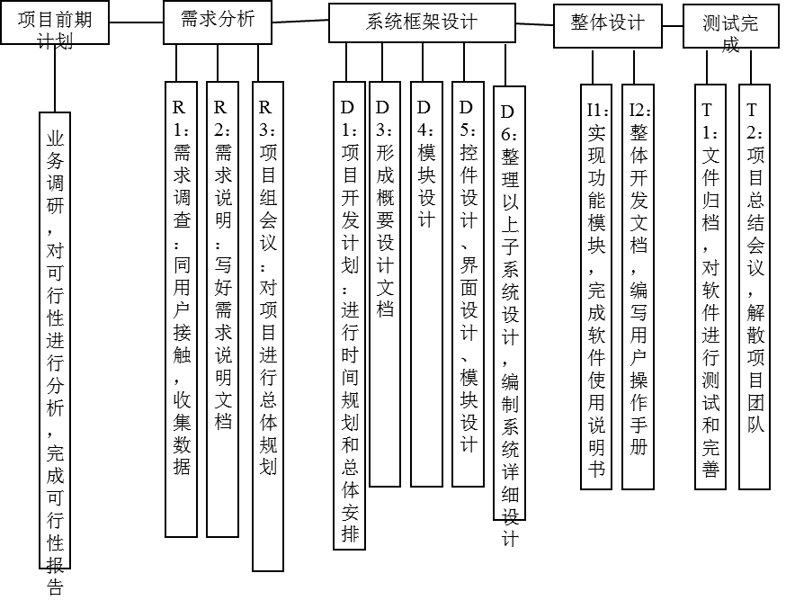

4.3 总体进度计划
时间点 | 检查点/里程牌
9月30日 | 初步项目计划书及ppt完成
10月14日 | 绪论：相关知识 - 软件工程、项目管理、面向对象及UML 作业
10月21日 | UML概述作业+翻转PPT1
10月28日 | UML工具：Rational Rose+翻转PPT2
11月4日 | UML基础I：用例图、类图、状态图、顺序图、协作图、部署图+翻转PPT3
11月18日 | UML基础II：界面原型+翻转PPT4
11月25日 | 软件需求的获取技术与方法作业
12月2日 | 软件需求的分析技术作业
12月9日 | 软件需求的规范与定义作业
12月16日 | 软件需求规格说明SRS
12月23日 | 软件需求变更文档
12月30日 | 文档改进
1月6日 | 项目收尾 -- 课程作业评审

4.4 项目控制计划
4.4.1 质量保证计划
对《项目介绍》，《项目计划》，《可行性分析报告》，《需求说明SRS》，《总体设计报告》，《详细设计报告》，《测试报告》，《项目总结报告》进行评审和检查。
定期进行软件需求评审、概要设计评审、软件验证、确认审评、软件系统功能检查、程序和文档物理检查、
对软件尽可能多情况测试保证软件达到需求，小组人员定期检查。
4.4.2 进度控制计划
由项目组长统一进行监控，并保留在监控过程中产生的日常检查记录。
4.4.3 预算监控计划
项目经理每周统计经费开销并记录。
4.4.4 配置管理计划
无

5 支持条件

5.1 内部支持
硬件环境：PC
操作系统：Windows XP/7/8/8.1/10
开发语言：java、php，html

5.2 客户支持
杨枨老师，侯宏仑老师

5.3 外包（可选）
无。

6 预算
按照网站人数增加带来的一系列收益，包括但不限于：资料出售，广告收入，课堂出售。

6.1 人员成本
1)估计此项目应投入的人力(人员/时间数);
统一的开发不涉及任何经济的预算，工程量初步设置为3人/天。
2)按职责分解所投入的人力；
职责 | 主要负责人 | 辅助负责人 | 审查人
项目需求分析 | 蓝舒雯 | 刘祺 | 陈铭阳 赵佳锋
项目目标定位 | 刘祺 | 蓝舒雯 | 陈铭阳 赵佳锋
后台开发设计 | 赵佳锋 | 赵唯皓陈铭阳 | 蓝舒雯
后台开发设计修改 | 刘祺 | 赵佳锋 陈铭阳 | 赵唯皓
前端开发设计 | 陈铭阳 | 刘祺 蓝舒雯 | 赵佳锋
前端开发设计修改 | 赵唯皓 | 赵唯皓 赵佳锋 | 蓝舒雯
测试后台开发设计 | 赵佳锋 | 刘祺 陈铭阳 | 蓝舒雯
测试前端开发设计 | 蓝舒雯 | 赵唯皓刘祺 | 赵佳锋

6.2设备成本
支持软件：IBM Rational Rose IBM Rational RequisitePro Microsoft Project Microsoft Office Git / CVS Axure RP
开发地点：宿舍、机房、图书馆
实验设备：个人PC 机、笔记本、实验室PC机
项目资源维护需求的数目和类型：5台个人电脑
计算机内存要求：内存≥4G
显卡要求：独显2G及以上
操作系统：Windows操作系统 Linux操作系统
数据存储能力：磁盘类型SSD 16TB容量
网络服务吞吐能力：150Mbps 时延2ms

6.3 其它经费预算
根据杭州社平工资7000元每月计算，则工资支出成本为4*7000=28000元。
软件硬件基本每个人员都具备。
小组team building吃饭成本平均每周1次，每次150元，则吃饭成本150*16=2400元。
总成本：28000+2400=30400元

7 关键问题
- 开发者的技术实力
  - 可能会出现人员技术不达标而无法在预期内完成任务的情况。
  - 没有经费和硬件设施有限
  - 用户需求不清，存在误解及二义性
  - 第一次开发网页，开发人员没有实际经验
目前小组成员实力有限，预计开发过程会碰到许多瓶颈。为了将项目做得更加符合实际，本组人员都会在开发项目的基础上进行深度学习。

- 问题的复杂性
需实现的功能涉及到多方面的技术，目前这些技术大多数还未学习。
- 系统开发在时间的条件下成功的可能性
虽然时间紧迫但是完成可能性较高。
- 系统开发在费用的条件下成功的可能性
费用对该项目没什么影响。
- 关键技术
网站构架，前台开发，后台开发，脚本开发， CSS网页外观，html5+css3
- 开发难点

8专题计划要点

